Лабораторная работа №1: Создание простого REST API с использованием ASP.NET Core

Цель: изучить основные принципы создания REST API с использованием фреймворка ASP.NET Core, освоить методы работы с HTTP-запросами и обработку данных через CRUD-операции (создание, чтение, обновление, удаление).

!!! Все примеры кода тут: https://vgltu.antinudes.ru/lab7.html !!!

Введение
REST (Representational State Transfer) — это архитектурный стиль для создания сетевых приложений, основанный на стандартных HTTP методах: GET, POST, PUT, DELETE. API, построенное по принципам REST, позволяет взаимодействовать с сервером, выполняя запросы и обрабатывая ответы в формате JSON или XML.
ASP.NET Core — это кроссплатформенный фреймворк для разработки веб-приложений и API, который предоставляет множество инструментов для реализации RESTful служб.

Задачи
- Создать проект ASP.NET Core Web API.
- Реализовать базовые CRUD-операции для работы с сущностью (например, "Product").
- Подключить базу данных с помощью Entity Framework Core.
- Реализовать маршрутизацию и обработку HTTP-запросов.

Теоретическая часть

1. Основы REST API
REST API основан на взаимодействии между клиентом и сервером, где клиент делает запросы на определённые URL (эндпоинты), а сервер отвечает данными. Основные HTTP методы:
- GET — получение данных.
- POST — создание нового ресурса.
- PUT — обновление существующего ресурса.
- DELETE — удаление ресурса.

Пример:
Для сущности "Product", конечные точки могут быть такими:
GET /api/products — получение списка продуктов.
GET /api/products/{id} — получение продукта по идентификатору.
POST /api/products — добавление нового продукта.
PUT /api/products/{id} — обновление продукта.
DELETE /api/products/{id} — удаление продукта.

2. Структура проекта ASP.NET Core Web API

Проект ASP.NET Core Web API состоит из нескольких компонентов:
- Controllers — контроллеры обрабатывают входящие HTTP-запросы и возвращают ответы.
- Models — модели представляют собой структуры данных, с которыми работает API.
- Services — классы, отвечающие за бизнес-логику приложения (например, управление данными).
- Entity Framework (EF) Core — ORM, которая позволяет взаимодействовать с базой данных через модели.

3. Создание проекта ASP.NET Core Web API

- Создание проекта: В Visual Studio выберите "Create a new project" -> "ASP.NET Core Web API". Назовите проект, выберите .NET 6,7,8 и создайте.
- Добавление модели:
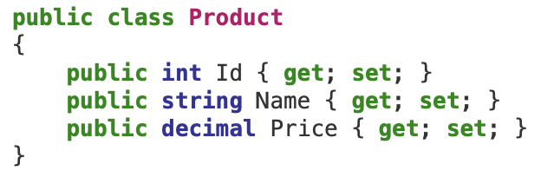

- Настройка DbContext для работы с базой данных:
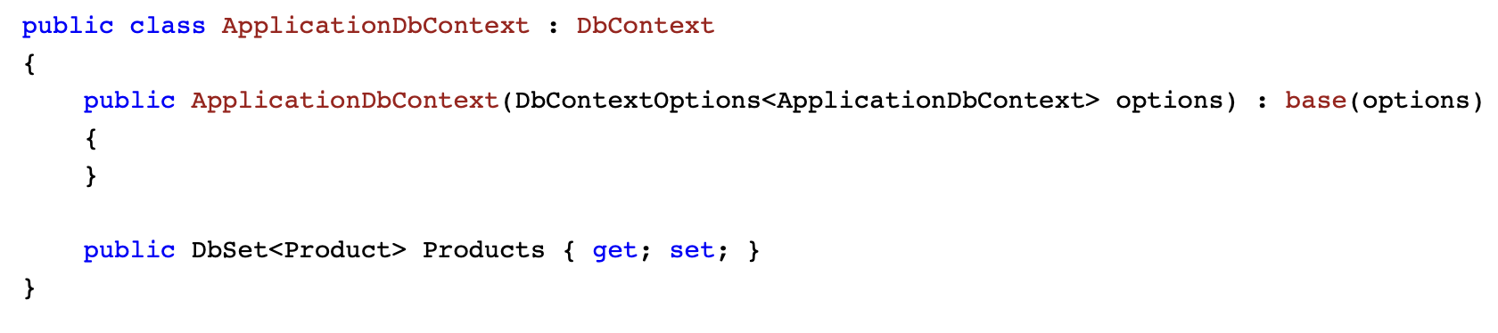

Добавьте строку подключения в файл appsettings.json:
"ConnectionStrings": {
"DefaultConnection": "Server=(localdb)\\mssqllocaldb;Database=ProductsDb;Trusted_Connection=True;"
}

Затем добавьте сервисы в Program.cs:
builder.Services.AddDbContext<ApplicationDbContext>(options =>
options.UseSqlServer(builder.Configuration.GetConnectionString("DefaultConnection")));

- Создание контроллера для обработки HTTP-запросов: Контроллеры в ASP.NET Core обрабатывают запросы, поступающие от клиента, и возвращают данные. Пример контроллера для модели Product: https://vgltu.antinudes.ru/lab7.html

- Миграции базы данных: чтобы создать базу данных и применить изменения моделей, используйте команду миграций в консоли диспетчера пакетов:
Add-Migration InitialCreate
Update-Database

4. Маршрутизация

В ASP.NET Core маршрут — это путь, по которому приложение определяет, какой контроллер и действие (метод) должны обработать запрос. Стандартная маршрутизация контроллеров происходит через атрибуты [Route] и методы HTTP-запросов [HttpGet], [HttpPost], [HttpPut], [HttpDelete].

Пример:
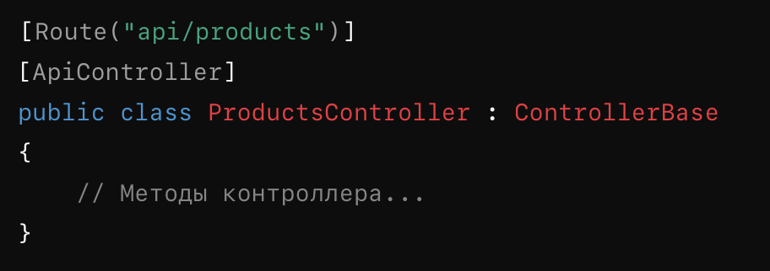

Маршрутизация позволяет использовать динамические параметры в URL:
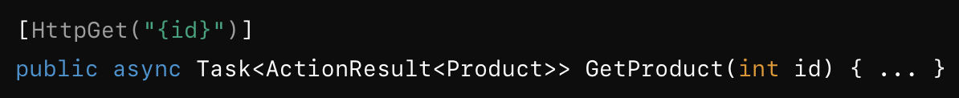

Пример работы с Postman:
- GET запрос на http://localhost:5000/api/products вернет список продуктов.
- POST запрос с JSON-телом {"name": "New Product", "price": 9.99} добавит новый продукт в базу данных.

Описание задания:

Вам необходимо создать REST API для управления списком продуктов. Этот API должен поддерживать операции создания, чтения, обновления и удаления (CRUD) продуктов. В качестве базы данных используется SQL Server с подключением через Entity Framework Core. Все взаимодействие с продуктами должно происходить через контроллеры и модели, реализованные на C#.

Требования к заданию:
- Создание модели продукта
- Создайте класс Product, который будет представлять собой сущность продукта. У продукта должны быть следующие свойства:
  - Id (int) — идентификатор продукта;
  - Name (string) — название продукта;
  - Price (decimal) — цена продукта.

- Настройка базы данных
- Настройте проект для работы с базой данных, используя Entity Framework Core. Создайте класс ApplicationDbContext для взаимодействия с базой данных и добавьте туда DbSet для модели Product.
- Настройте строку подключения в файле appsettings.json.

- Реализация контроллера
- Создайте контроллер ProductsController, который будет отвечать за работу с продуктами через API. Контроллер должен поддерживать следующие операции:
  - GET /api/products — получение списка всех продуктов;
  - GET /api/products/{id} — получение продукта по его идентификатору;
  - POST /api/products — создание нового продукта. Продукт передается в теле запроса в формате JSON;
  - PUT /api/products/{id} — обновление существующего продукта по идентификатору. Обновленный продукт передается в теле запроса в формате JSON;
  - DELETE /api/products/{id} — удаление продукта по его идентификатору.

- Проверка работы с помощью Postman
- Проверьте работу вашего API с помощью инструмента Postman:
  - Выполните GET запрос на получение всех продуктов.
  - Выполните POST запрос на добавление нового продукта с JSON-данными: {"name": "Example Product", "price": 19.99}.
  - Выполните PUT запрос для обновления продукта с указанным идентификатором, изменив его данные.
  - Выполните DELETE запрос для удаления продукта по его идентификатору.

- Тестирование API
- Убедитесь, что ваш API корректно обрабатывает запросы:
  - При некорректных запросах API должен возвращать соответствующие HTTP-коды статуса (например, 404 Not Found для несуществующих продуктов).
  - При успешных операциях должен возвращаться соответствующий HTTP-код (например, 200 OK для получения данных, 201 Created для создания ресурса).

Формат сдачи:
- Код проекта в репозитории GitHub.
- Скриншоты запросов и ответов в Postman.
- Описание выполнения задания и возможных трудностей, которые возникли в процессе работы.

